Лекция 3. ТРАНЗИСТОРЫ. ТЕОРИЯ РАБОТЫ И ПРИНЦИП ДЕЙСТВИЯ БИПОЛЯРНОГО И ПОЛЕВОГО ТРАНЗИСТОРА.
Транзистор – полупроводниковый прибор, предназначенный для усиления, а также переключения электрических импульсов в электрических цепях различных устройств.
Транзисторы могут быть двух видов:
- Биполярные (в них используют кристаллы p и n типа);
- Полевые (униполярные) (изготавливают на кристаллах Ge или Si с одним типом проводимости).

Биполярный транзистор
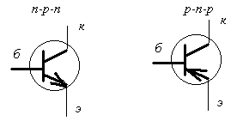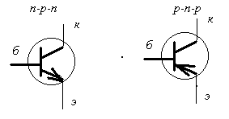Биполярный транзистор – это полупроводниковый прибор с двумя p-n переходами. Транзистор называют биполярным, так как в процессе протекания электрического тока участвуют носители электричества двух знаков – электроны и дырки. Транзисторы бывают двух типов: p-n-p и n-p-n. Наиболее распространены в применении транзисторы n-p-n типа, так как они обладают рядом преимуществ. В схемах биполярные транзисторы изображаются следующим образом:

Индексом "б" обозначен базовый вход, "к" обозначает контакт с коллектором, а "э" – эмиттер.
